《包书皮》学习任务单

**一、教材**

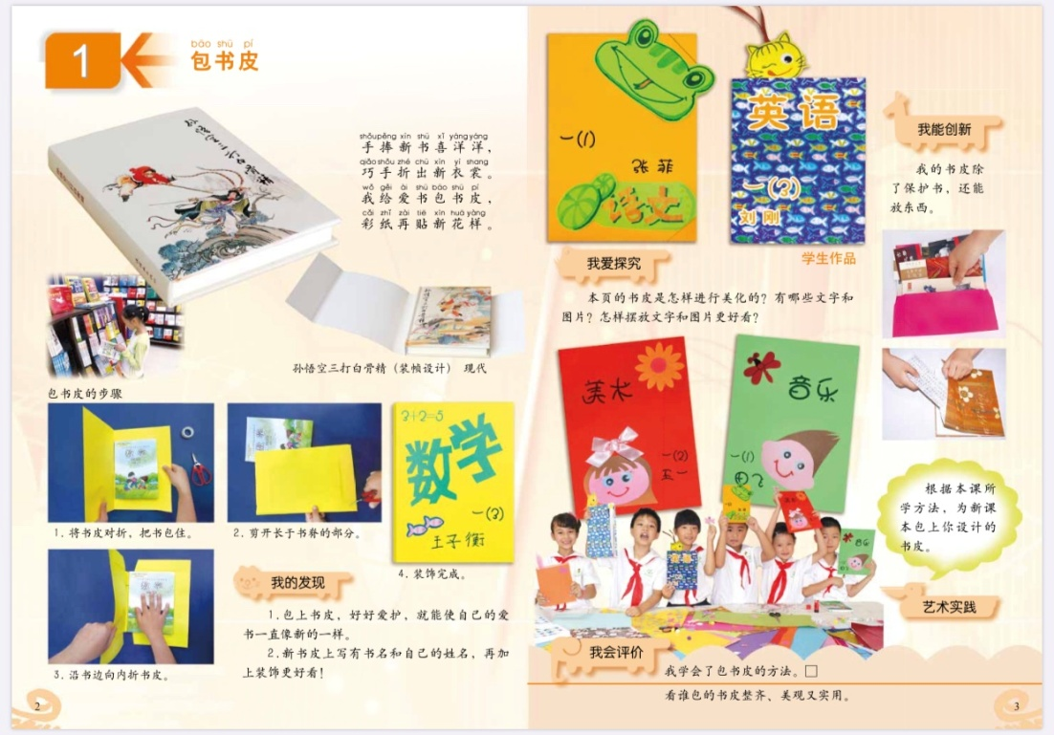

导语：书是人类最好的朋友，我们应学会珍惜它、爱护它，为书包上书皮就是对书最好的保护。然而书皮的种类繁多，从材质上、作用上、操作性上比较，各有千秋，应根据个人需求进行选择。精美的书皮会为我们喜爱的书增添几分色彩，还能把你自己的小创意发挥出来呦。

**二、学习任务：**

1．了解包书皮的目的是为了保护书籍，并能根据书的大小选择不同颜色和材质的纸张，体验包书皮的方法同时进行简单的设计和装饰。

2．学习包书皮的步骤方法并能够有创意的制作自己喜爱的书皮。

3．了解书籍包装的实用功能与美化功能应和谐统一。